ГУАП

КАФЕДРА № 43

ОТЧЕТ   
ЗАЩИЩЕН С ОЦЕНКОЙ

ПРЕПОДАВАТЕЛЬ

|  |  |  |  |  |
| --- | --- | --- | --- | --- |
|  |  |  |  |  |
| должность, уч. степень, звание |  | подпись, дата |  | инициалы, фамилия |

|  |
| --- |
| ОТЧЕТ ПРАКТИЧЕСКОМУ ЗАДАНИЮ №3-4 |
| по дисциплине: ИТ-модуль "Основы Frontend-разработки" |
|  |
|  |

РАБОТУ ВЫПОЛНИЛ

|  |  |  |  |  |  |
| --- | --- | --- | --- | --- | --- |
| СТУДЕНТ ГР. | 4134к |  |  |  | Костяков Н.А. |
|  |  |  | подпись, дата |  | инициалы, фамилия |

Санкт-Петербург

2024

Цель работы: формирование практических навыков работы с прототипами и классами в JavaScript.

1. Создайте прототип "Фигура", который будет иметь методы для вычисления площади и периметра фигуры. Напишите классы "Прямоугольник" и "Круг", которые наследуются от прототипа "Фигура" и реализуют соответствующие методы.
2. Создайте класс "Студент", который будет иметь защищенные свойства "имя", "возраст" и "средний балл". Напишите методы для изменения и получения значений этих свойств.
3. Создайте класс "Калькулятор", который будет иметь методы для выполнения основных математических операций (сложение, вычитание, умножение, деление).

**Скриншоты**

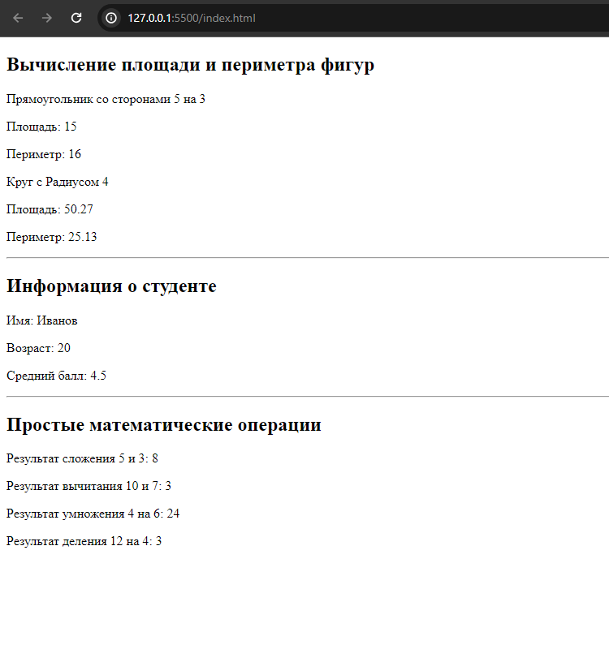

**Листинг**

**Index.html**

<!DOCTYPE html>

<html lang="en">

<head>

    <meta charset="UTF-8">

    <meta name="viewport" content="width=device-width, initial-scale=1.0">

    <title>Пример использования классов и прототипов</title>

</head>

<body>

    <h2>Вычисление площади и периметра фигур</h2>

    <p>Прямоугольник <span id="rectangleInfo"></span></p>

    <p>Площадь: <span id="rectangleArea"></span></p>

    <p>Периметр: <span id="rectanglePerimeter"></span></p>

    <p>Круг <span id="circleInfo"></span></p>

    <p>Площадь: <span id="circleArea"></span></p>

    <p>Периметр: <span id="circlePerimeter"></span></p>

    <hr>

    <h2>Информация о студенте</h2>

    <p>Имя: <span id="studentName"></span></p>

    <p>Возраст: <span id="studentAge"></span></p>

    <p>Средний балл: <span id="studentAverageGrade"></span></p>

    <hr>

    <h2>Простые математические операции</h2>

    <p>Результат сложения 5 и 3: <span id="addResult"></span></p>

    <p>Результат вычитания 10 и 7: <span id="subtractResult"></span></p>

    <p>Результат умножения 4 на 6: <span id="multiplyResult"></span></p>

    <p>Результат деления 12 на 4: <span id="divideResult"></span></p>

    <script src="script.js"></script>

</body>

</html>

**Script.js**

// Прототип Фигура

function Shape() {}

Shape.prototype.calculateArea = function() {

    throw new Error('Метод calculateArea должен быть переопределен в подклассе');

};

Shape.prototype.calculatePerimeter = function() {

    throw new Error('Метод calculatePerimeter должен быть переопределен в подклассе');

};

// Класс Прямоугольник

class Rectangle extends Shape {

    constructor(width, height) {

        super();

        this.width = width;

        this.height = height;

    }

    calculateArea() {

        return this.width * this.height;

    }

    calculatePerimeter() {

        return 2 * (this.width + this.height);

    }

}

// Класс Круг

class Circle extends Shape {

    constructor(radius) {

        super();

        this.radius = radius;

    }

    calculateArea() {

        return Math.PI * this.radius ** 2;

    }

    calculatePerimeter() {

        return 2 * Math.PI * this.radius;

    }

}

// Класс Студент

class Student {

    constructor(name, age, averageGrade) {

        this._name = name;

        this._age = age;

        this._averageGrade = averageGrade;

    }

    getName() {

        return this._name;

    }

    setName(name) {

        this._name = name;

    }

    getAge() {

        return this._age;

    }

    setAge(age) {

        this._age = age;

    }

    getAverageGrade() {

        return this._averageGrade;

    }

    setAverageGrade(averageGrade) {

        this._averageGrade = averageGrade;

    }

}

// Класс Калькулятор

class Calculator {

    static add(a, b) {

        return a + b;

    }

    static subtract(a, b) {

        return a - b;

    }

    static multiply(a, b) {

        return a * b;

    }

    static divide(a, b) {

        if (b === 0) {

            throw new Error('Деление на ноль невозможно');

        }

        return a / b;

    }

}

        // Создаем экземпляры классов и прототипа

    var rec_x = 5;

    var rec_y = 3;

    var rectangle = new Rectangle(rec_x, rec_y);

    var cir_rad = 4;

    var circle = new Circle(cir_rad);

    var student = new Student("Иванов", 20, 4.5);

    // Вычисляем площадь и периметр для прямоугольника

    document.getElementById("rectangleInfo").textContent = " со сторонами "+ rec_x+" на "+ rec_y;

    document.getElementById("rectangleArea").textContent = rectangle.calculateArea();

    document.getElementById("rectanglePerimeter").textContent = rectangle.calculatePerimeter();

    // Вычисляем площадь и периметр для круга

    document.getElementById("circleInfo").textContent =" с Радиусом "+ cir_rad;

    document.getElementById("circleArea").textContent = circle.calculateArea().toFixed(2);

    document.getElementById("circlePerimeter").textContent = circle.calculatePerimeter().toFixed(2);

    // Получаем информацию о студенте

    document.getElementById("studentName").textContent = student.getName();

    document.getElementById("studentAge").textContent = student.getAge();

    document.getElementById("studentAverageGrade").textContent = student.getAverageGrade();

    // Примеры математических операций

    document.getElementById("addResult").textContent = Calculator.add(5, 3);

    document.getElementById("subtractResult").textContent = Calculator.subtract(10, 7);

    document.getElementById("multiplyResult").textContent = Calculator.multiply(4, 6);

    document.getElementById("divideResult").textContent = Calculator.divide(12, 4);

**Вывод**

Я сформировал практические навыков работы с прототипами и классами в JavaScript.